**河南鑫利安全技术服务有限责任公司**

**职业卫生定期检测上报信息**

## 用人单位基本信息

|  |  |  |  |  |  |
| --- | --- | --- | --- | --- | --- |
| 用人单位名称 | 安阳县瓦店乡海英加油站 | | 统一社会信用代码 | | 914105220689333097 |
| 所属行业 | 危险化学品经营行业 | | 经济类型 | | 个人独资企业 |
| 企业规模 | 微型 | | 法定代表人（或负责  人） | | 申哲明 |
| 在册职工人数 | 4 | | 劳务派遣工人数 | | / |
| 检测报告编号 | XLZD[2023]028号 | | 检测任务编号 | | XLZD[2023]028号 |
| 联系人姓名 | 乔学锋 | 联系电话 | 15518813012 | 联系邮箱 | |
| 用人单位工作场所地理位置 | 安阳县瓦店乡内高线宋梁桥村西 | | | | |
| 备注 | 同一定期检测任务有多个工作场所地理位置的需分别列出。 | | | | |

二、检测任务的承担机构、开展工作的时间和参与的技术人员情况

| 职业卫生技术服务机构名称 | 河南鑫利安全技术服务有限责任公司 | |
| --- | --- | --- |
| 现场调查 | 时间 | 2023.4.18 |
| 参与人员名单 | 李川、郭一豪 |
| 用人单位陪同人名单 | 乔学锋 |
| 现场采样/测量 | 时间 | 2023.4.18 |
| 参与人员名单 | 李川、郭一豪 |
| 用人单位陪同人名单 | 乔学锋 |
| 实验室检测 | 时间 | 2023.4.19 |
| 参与人员名单 | 李钢、韩鑫 |
| 编制检测报告 | 时间 | 2023.4.24 |
| 参与人员名单 | 李川、郭一豪、滕翔 |

三、岗位存在的职业病危害因素、检测结果和结果判定情况

（一）化学有害因素检测结果及判定

1.岗位汇总检测结果及判定

| **车间** | **工种** | **CTWA**  **(mg/m3)** | **使用值** | **PC-TWA**  **(mg/m3)** | **采样点** | **C短时间**  **（mg/m3）** | **使用值** | **PE**  **(mg/m3)** | **结果**  **判定** |
| --- | --- | --- | --- | --- | --- | --- | --- | --- | --- |
| 加油区 | 加油/收银员 | 4.9~5.3 | 5.3 | 300 | 3#加油机 | 15.5~17.0 | 17.0 | 900 | 未超标 |
| 营业厅 | 收银台 | 6.3~8.9 | 8.9 | 未超标 |

四、**检测结论与建议**

（一）检测报告的结论。

本次选取有代表性的工种进行溶剂汽油浓度检测，检测结果表明加油工、开票工接触溶剂汽油浓度的8h时间加权平均浓度符合职业接触限值要求。

本次对有代表性的工作地点进行溶剂汽油在最短的可分析的时间段内峰值浓度检测，结果表明各工作场所溶剂汽油在最短的可分析的时间段内峰值浓度符合国家职业接触限值要求。

建议：

保证设备及管线的密闭，定期维护油气回收装置。

加强设备的检修、维护和保养工作。

用人单位定期组织员工开展关于职业卫生防护设施的正确使用方面的知识培训。

需要进入罐体的人员应严格按照《密闭空间作业职业危害防护规范》（GBZ/T205-2007）的内容要求进行作业。

采购和使用符合国家《个体防护装备配备规范第2部分：石油、化工、天然气》（GB39800.2-2020）相关规定的劳动防护用品，防护用品质量、性能、规格应符合国家相关标准要求，并经检验合格。

五、现场调查和现场采样/测量影像资料

（一）现场调查时拍摄的照片。

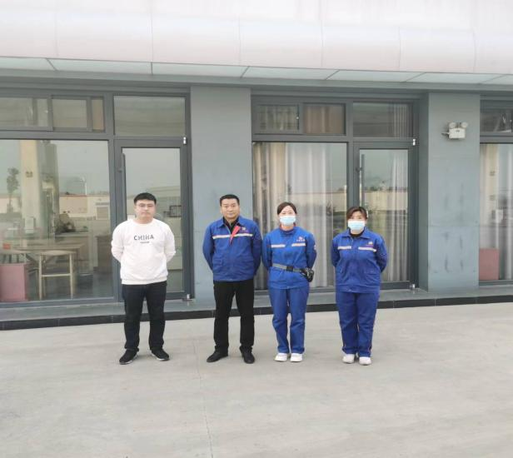

（二）现场采样/测量拍摄的照片。

